**Relação da**

**VOZ com a ÁGUA!**

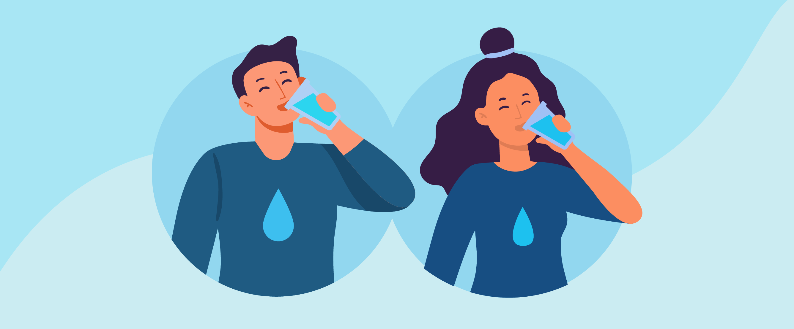

**BENEFÍCIOS da ingestão adequada de água**

* Melhora o oxigênio para a respiração;
* Colabora na remoção de toxinas e resíduos que não são úteis ao organismo;
* Ajuda na absorção dos nutrientes;
* Auxilia no transporte de nutrientes para as células, principalmente, as musculares;
* Ajuda do aumento da energia;
* Mantém a pele hidratada;
* Auxilia os moviemntos do intestino, evitando a constipação;
* Auxilia no controle da temperatura corporal;

**Você sabia?**

Dia **16 de abril**

é o **dia mundial** da

**VOZ.**

**Ingestão INADEQUADA de água**

* Afonia, que pode ser total ou gradual e progressiva, começando como rouquidão até a perda completa da voz.
* desidratação, o que afeta o equilíbrio dos fluidos corporais, a função dos órgãos e sistemas, bem como no prejuízo do transporte de nutrientes e a eliminação de resíduos;
* prejuízo da concentração, memória e habilidades cognitivas;
* Aumento da sensação de fadiga e da falta de energia.
* Alterações de humor, como a irritabilidade;
* Diminuição da quantidade de urina;
* Urina amarelada e escura.
* Dor de cabeça e tontura;

**ATENÇÃO!**

Tais informações não dispensam consulta ao médico;

**DEVEMOS:**

* Beber água frequentemente e, de preferência, à temperatura ambiente;
* Realizar exercícios de “aquecimento” vocal antes de um uso intenso da voz. Assim como, ao término, realizar exercícios de “desaquecimento” vocal;
* Gargarejo com água morna e sal;
* Mel com limão;
* A fim de evitar um esforço vocal, quando possível, utilizar microfone.
* Respirar corretamente, não falando durante as inspirações;
* Falar pausadamente e articular bem as palavras;
* Auxilia no metabolismo;

**NÃO DEVEMOS:**

* Falar por muito tempo;
* Falara muito rápido;
* Consumir bebidas alcoólicas;
* Falar muito quando houver sintomas gripais ou alérgicos;
* Falar durante os exercícios físicos ou ao subir escada;
* Cantar sem preparação vocal adequada;
* Gritar ou falar bem alto;
* Forcar a voz em ambientes barulhentos;
* Tossir e pigarrear, o que provocam forte atrito nas pregas vocais;
* Fumar;

**Como lembrar de tomar água?**

Leve uma garrafinha de água => para garantir a hidratação é ter sempre por perto de você durante o trabalho, os estudos ou em casa. Essa medida faz com que você se lembre de beber água e manter-se hidratado.

Utilize a *tecnologia* a seu favor. Hoje existem vários aplicativos que, periodicamente, lembram você de beber água, garantindo, desse modo, uma hidratação eficiente. Ah, o bom e velho despertador também ajuda!

**MAS... Qual é a quantidade de água a tomar?**

Segundo a Organização Mundial de Saúde, o recomendado é ingerir 35ml de água por cada quilo. Por exemplo: um pessoa de 70 quilos deve tomar, aproximadamente, 2,45 litros de água por dia (0,035 x 70 = 2, 450).

**VOCÊ SABIA?**

Beber água em **EXCESSO** pode provocar o desequilíbrio na concentração de eletrólitos no sangue, principalmente, a queda do nível de sódio sanguíneo, hiponatremia, e pode levar, em situações muito graves, à intoxicação por água.

**ATENÇÃO!**

Tais informações não dispensam consulta ao médico;